401. Бесконечно длинный провод с током I=100 А изогнут так, как это показано на рис. Определить магнитную индукцию B в точке О. Радиус дуги R= 10 см.

I=100 А  R= 10 см | 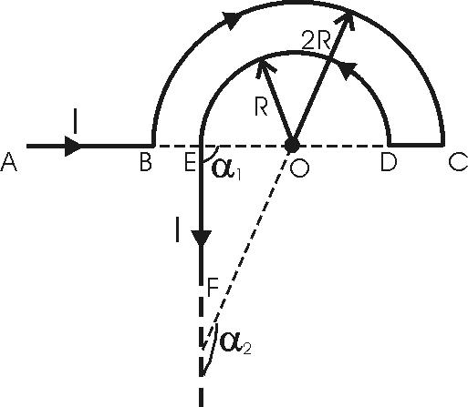  Магнитную индукцию B в точке O найдем, используя принцип суперпозиции магнитных полей: 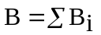. В нашем случае провод можно разбить на пять частей: два прямолинейных провода AB и EF, уходящие одним концом в бесконечность, один отрезок DC и две полуокружности BC – радиусом 2R и DE – радиусом R. Тогда B=B_{AB}+B_{BC}+B_{DC}+B_{DE}+B_{EF}.  Магнитная индукция от участков AB и DC равна нулю, так как точка O лежит на оси провода AB. Поэтому B=B_{BC}+B_{DE}+B_{EF}.  Магнитная индукция поля кругового тока радиусом R равна 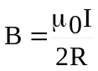, I – сила тока. Тогда 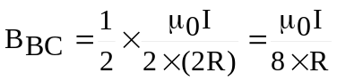 и 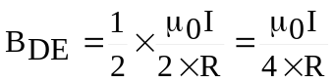. Причем вектор индукции B_{BC} направлен в сторону противоположную направлению вектора B_{DE} (из-за того что токи текут в разных направлениях). Вектор B_{EF} будет направлен в ту же сторону что и B_{DE}. Поэтому B=B_{DE}–B_{BC} +B_{EF}=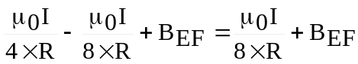.  Найдем B_{EF}. Известно, что магнитное поле на расстоянии r от отрезка длинной l, по которому течет ток силой I, равно 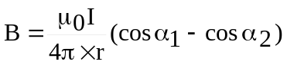. Поэтому в нашем случае магнитное поле от отрезка EF равно 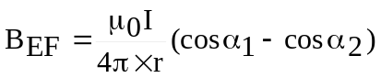. Из рисунка видно, что α1=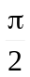, α2=π, и r=R поэтому 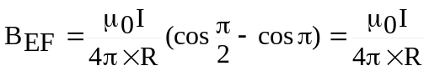.  Тогда магнитное поле от всей рамки равно 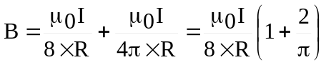.  Подставляем числа 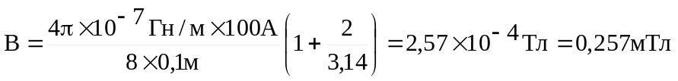.
B = ?

